TON生态全景图：挖掘链上明星项目与未来机遇（下）

### 写在前面

在开始具体项目的剖析之前，我们强烈建议朋友们可以先阅读本系列专题报告的

第一部分《万字详解TON链：揭示未来区块链巨头的核心力量》，以全面了解TON基本面分析

第二部分《TON生态全景图：挖掘链上明星项目与未来机遇的篇》【上】，以对TON生态系统做一个整体的深入认识，

并关注即将发布的第三部分《三、TON链的合规之道与风险评估：前景与挑战共存》，以全面掌握TON的法律合规性和潜在风险。

…………………………（以下是第二部分下篇内容）…………………………

### TON的机遇在哪里？

在过去的几个季度中，TON生态系统在全球区块链领域内不断展现出其迅猛的发展势头。通过涵盖CEX、DEX、钱包、NFT集合以及游戏等19个不同的赛道，TON不仅在技术前沿取得了显著进步，还通过先驱项目不断拓展其应用场景。本章节将深入分析TON生态系统中领军项目的发展动态，深度解析这些项目如何在一个高度互联、蓬勃发展的区块链环境中实现生态的全面平衡发展。

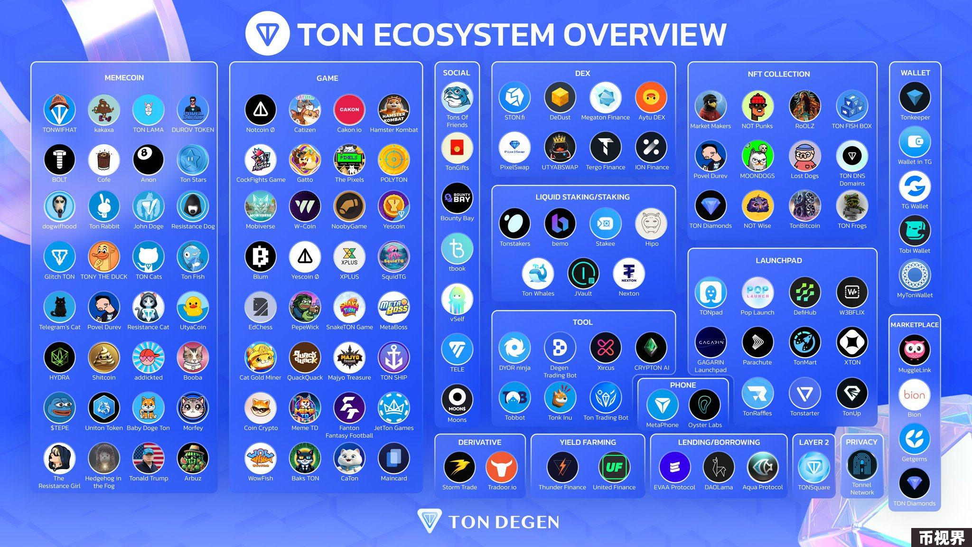

### DeFi项目龙头：Ston.fi（DEX）

Ston.fi概述

Ston.fi特性

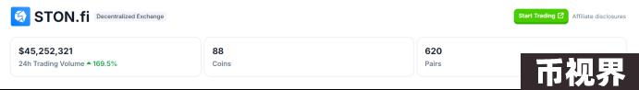

#### Ston.fiTVL市场表现

STON.fi是目前TON生态上最大的DEX，截至6月20日其TVL达到2.5亿USD，近一个月增加了80%。24h成交量维持在2千万USD左右。整体数据在并不匹配TON目前的市值，对比Raydium等其他主流链上DEX仍然有很大的上升空间。

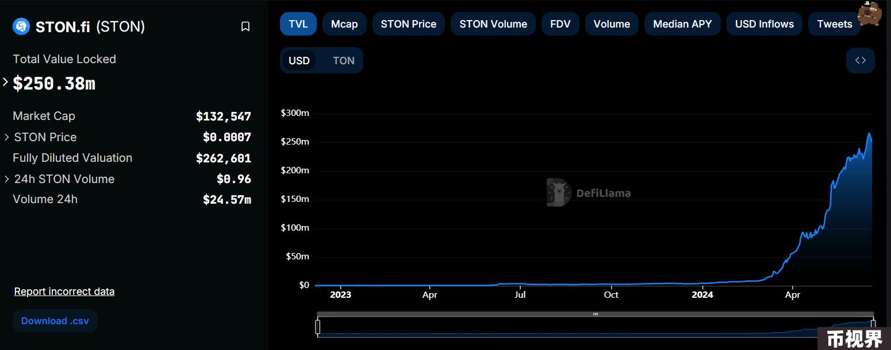

根据图中的数据，STON.fiTVL在过去几个月内呈现出显著的增长趋势，尤其是在2024年的第二季度。这样的增长表明了用户和资金对TON生态系统的强力支持和信心。此外，STON.fi在短时间内达到了2.5038亿美元的高位，这表现了项目在快速扩展和吸引资本方面的能力。

#### Ston.fi交易分析

STON.fi是目前TON生态内最大的去中心化交易所（DEX）。截至2024年6月20日，其锁仓总价值（TVL）已达到2.5038亿美元，这标志着在过去的一个月内，其TVL增加了80%。STON.fi的24小时成交量约为2457万美元。

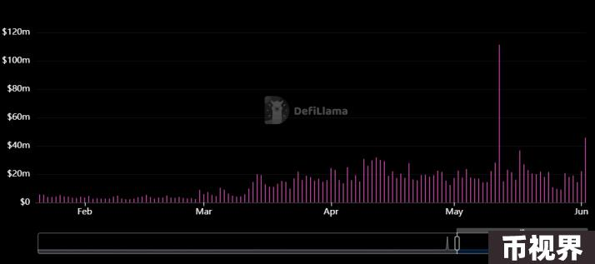

STON.fi的日交易量数据在2024年内也经历了一段显著上涨的时期，日交易量目前维持在2000万美元到3000万美元之间。虽然这一交易量仍有提升空间，但相较于其他主流链上的DEX，如Raydium等，STON.fi的数据表明其在市场接受度和用户活跃度方面已经具备良好的基础条件。然而，与市场顶尖DEX相比，还有进一步提升的空间。

#### Ston.fi支持交易对

目前Ston.fi支持的交易对仍然较少，目前的主要交易对集中在TON/USDT、NOT/TON和NOT/USDT上，这些交易对显示出了高流动性和市场需求。此外，其他交易对尽管锁仓量和交易量较低，但通过高年化收益率仍吸引了部分用户。

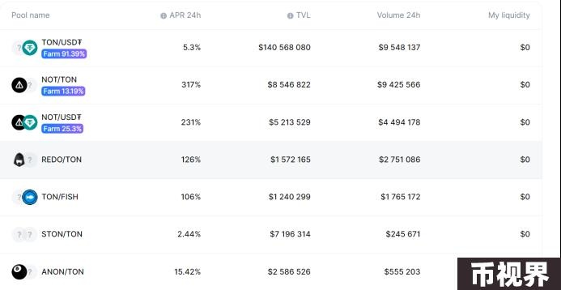

#### 市场地位和发展前景

STON.fi目前的市值为1.32547亿美元，完全稀释估值（FDV）为2.62601亿美元。从这些数据中可以看出，STON.fi在TON生态系统中的重要地位不容忽视。尽管如此，相较于整体加密市场和其他顶级DEX，STON.fi在流动性和日成交量方面，还有拓宽和提升的潜力。

通过对 STON.fi 的数据分析可以发现，其扩展速度和当前资产储备说明该项目仍处于高速发展的阶段。未来，如果能够进一步提升用户体验、增加流动性池的深度，并吸引更多的用户和资金，STON.fi 有望稳固其在 TON 生态系统内的领先位置，并在更广阔的DEX 市场中占据一席之地。

### LendingProtocol龙头：EVAAProtocol

#### EVAA概述

#### EVAA产品特点

#### EVAA技术特点

#### EVAATVL市场表现

截至6月20日最新数据，EVAAProtocol的总锁仓量（TVL）为1899万美元。相较于一个月前，该指标增加了90%。在TON生态系统中，EVAAProtocol的TVL排名上升至第七位。根据图表，TVL走势显示出显著的波动和迅速增长的趋势。

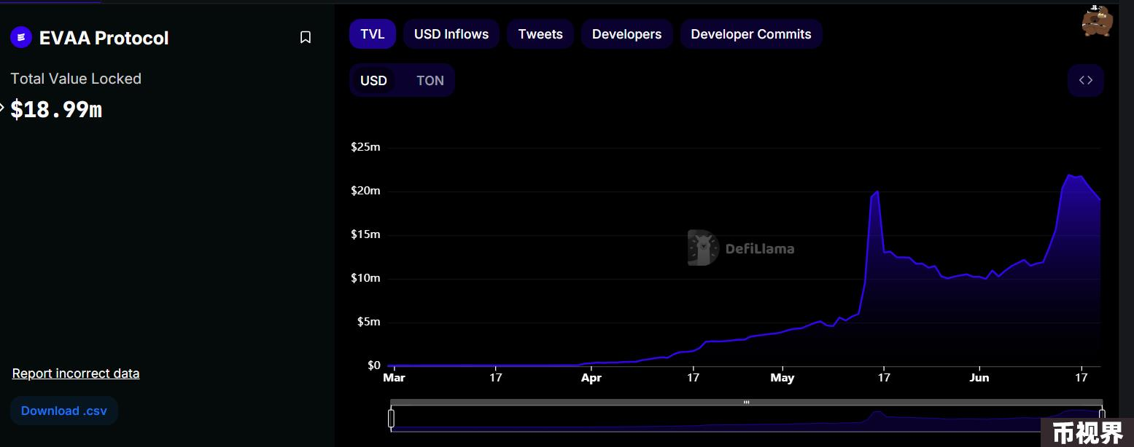

从图表可以看到，EVAAProtocol的TVL规模在3月至5月期间，呈现出较为平稳的增长态势。然而，从5月中旬开始，TVL开始快速上升，直至6月中旬达到一个峰值，接近2500万美元，随后有所回落，但仍维持在1900万美元附近的较高水平。

#### EEVA市场发展

根据EVAA官方提供的市场数据，公司的资产供应和借贷总额显示出以下情况。总供应量为33,457,547美元，总借贷额为14,287,542美元。这些数字表明，EVAA平台在资金流动性和用户需求方面表现突出，尤其在借贷领域。这反映了该平台在市场中具有较高的认可度和可靠的资金基础。

另外，EVAA提供的最高年收益率（APY）资产中，TON的APY达到83.56%。这些高APY资产显示出EVAA在提供具有竞争力的收益率方面具有显著优势，吸引投资者和用户进行资产配置。高APY能够吸引更多的用户和资金流入平台，进一步增强平台的资金流动性和规模。

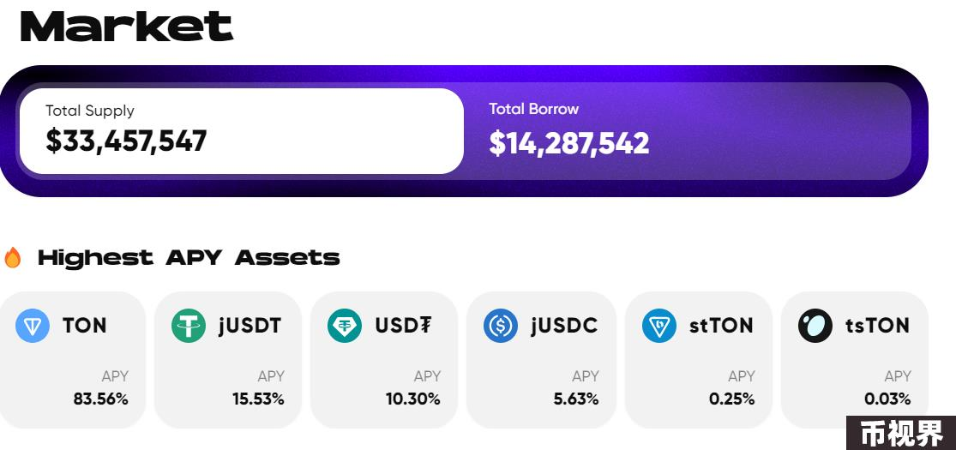

#### EEVA的市场发展特点

1. 多样化的资产选择：

2. 用户吸引力和平台增长潜力：

3. 风险管理的隐含优势：

EVAA在加密资产借贷市场中展示了强大的流动性、高收益率、多样化资产选择以及可靠的风险管理能力，从而在竞争中占据了有利位置。这使得它不仅能吸引初始投资者，还能保持长期用户并促进平台的持续增长。同时，EVAA在资金流动性和收益率方面表现出色，展现了市场上的竞争优势。投资者和用户有望受益于EVAA平台提供的优质服务和高收益资产配置机会。

### Stablecoins龙头项目：Aqua

#### Aqua概述

AquaUSD 作为稳定币的稳定性是通过200%的超额抵押、清算机制、套利机会和AquaUSD溢价抑制机制来维持的。这些因素协同合作，确保AquaUSD的价值始终接近1美元。

#### Aqua协议特点

#### Aqua工作原理

#### Aqua协议费用

目前Aqua仍然处在测试阶段，产品并没有正式上线。

### Staking龙头：TonStakers

#### TonStakers概述

TonStakers 深度参与 TON 区块链的质押过程，通过处理交易和创建新区块来获取奖励。用户将TON 代币存入TonStakers 的流动质押池，之后这些代币会被加入主质押池，以生成更多的质押收益。生成的收益大约每18小时与用户分享一次。

此外，TonStakers 还维护一个独立的池，用户可以通过这个池即时将其持有的 tsTON 转换回TON，无需等待验证周期的锁定期结束。这一机制显著提高了流动性，为用户提供了更便捷和灵活的质押体验。

#### TonStakersTVL市场表现

TonStakers目前是TON生态系统中TVL排名第三的项目，其锁仓总价值（TVL）达到2.457亿美元，过去三个月的增长率为300%，展现出显著的增长势头。参与质押的用户总数为65,670人，整体保持稳定的增长态势。

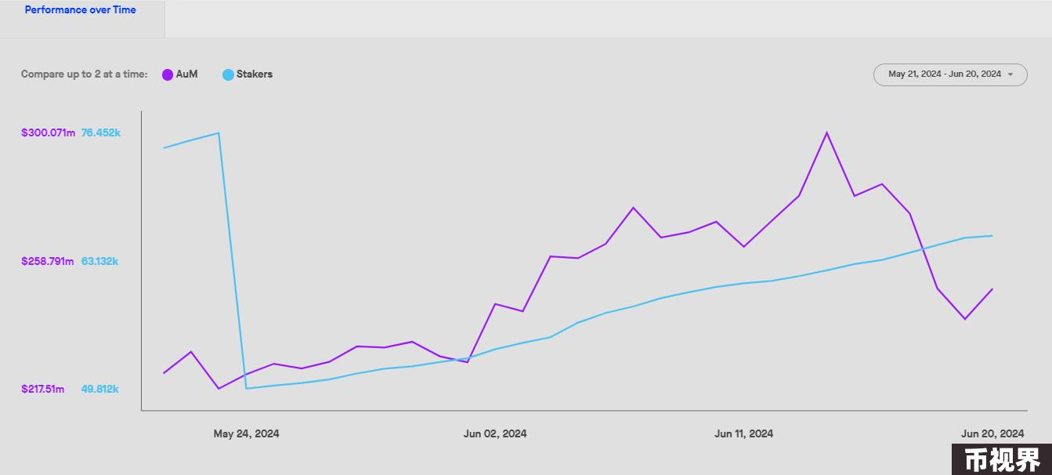

从2024年1月3日至2024年6月4日，TonStakers的锁仓总价值（AuM）经历了一段快速增长期。在短短五个月内，TonStakers的TVL增长了约5倍，同时质押人数也增加了近5倍。这表明TonStakers项目在吸引用户和资金方面具有极高的强度和吸引力。锁仓价值的快速增长还反映了用户对TON生态系统以及TonStakers项目的信心不断增强。

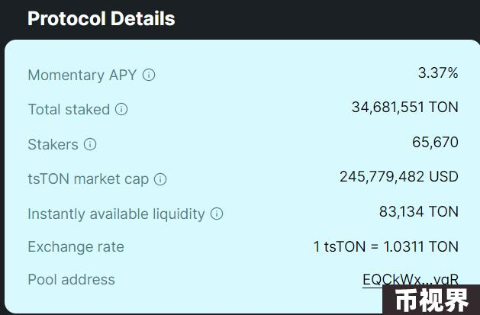

从锁仓总价值、年化收益率、总质押量等核心指标来看，TonStakers不仅为用户提供了良好回报，而且其市场份额和用户参与度也在不断提升。未来，随着TON生态系统的持续发展，TonStakers有望继续在质押赛道中保持领先地位。

#### 公链质押数据对比

根据最新的数据分析，尽管近期TON的质押量有所上升，但其质押率和协议费用分享率仍然较低，这限制了TonStakers的发展潜力。

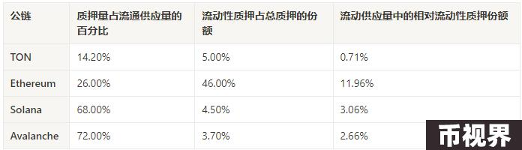

首先，从质押率来看，TON的质押率仅为14.20%，明显低于其他竞争对手。例如，以太坊的质押率为26.00%，Solana为68.00%，Avalanche则高达72.00%。这表明TON的整体质押参与度仍需大幅提高。此外，虽然TON在液态质押（LiquidStaking）市场中的份额有5.00%，但相对比重仅为0.71%，远低于Ethereum的11.96%。液态质押允许用户在质押自己的代币时仍保持其流动性，这种机制在其他竞争链上已被广泛接受，因此，TonStakers在这一领域面临不小的竞争压力。

TonStakers的APY（年化收益率）较低，其TVL（总锁仓量）和质押者数量有巨大的成长空间。以较高的APY和TVL著称的公链如Jito，一直在吸引更多的用户和资本。因此，TonStakers需要进一步优化其收益模型和提高质押回报，以吸引更多用户参与。

TonStakers在TON链上拥有良好的发展潜力，但也需在质押率、APY和用户体验等方面继续加强，才能在激烈的市场竞争中占据一席之地。

### Bridge龙头：Orbit

#### Orbit概述

#### Orbit项目特性

1. 跨链资产转移

2. 去中心化与安全性

3. 流动性与生态系统效应

#### OrbitTVL市场表现

作为TON上除Tonbridge以外最常用的跨链平台，根据Layer1TVL对比图的数据显示，截至2024年6月，TON在OrbitBridge上的锁仓价值为1,669,912.8884美元，远远低于以太坊、BNB和Ripple等主流链，甚至低于相对冷门的Klaytn。

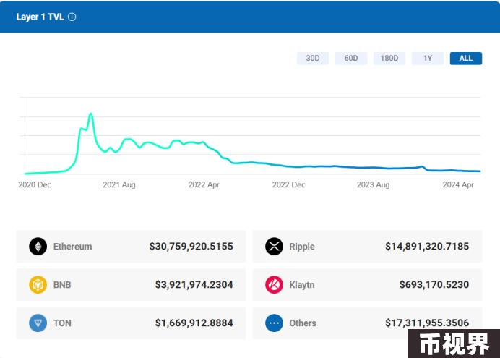

影响TON在OrbitBridge上的表现的可能因素为：

### 开发工具Launchpad龙头：Tonstarter

#### Tonstarter概述

目前，Tonstarter拥有超过150位天使投资人和风投，2万多名投资者活跃在IDO电报机器人群，社区成员数量超过5.5万人。

#### Tonstarter的资助方式

1. 募集资金

Tonstarter帮助团队和项目在TON区块链上成功启动：

2.咨询服务

Tonstarter团队凭借其在商业建设、代币经济学和上市方面的专业知识，为创业者提供全面的咨询服务：

3. 公关和市场推广

Tonstarter通过以下方式帮助项目吸引受众，确保成功发布：

4. 组织IDO和空投

Tonstarter为创业者提供了强大的IDO和空投支持，帮助在早期阶段吸引用户和资金：

#### 成功落地项目案例

Fanzee

2023年10月10日，Fanzee在TON上进行了首次代币销售。Fanzee的IDO在4小时内售罄，筹集了10万美元，并向投资者分发了500万枚代币。此次IDO吸引了7818名投资者参与，展示了Tonstarter平台的强大影响力。

DeDust 社区奖励计划

在DeDust社区奖励计划的一个月期间，参与者完成了超过20,000次SWAP。前111名和1000名随机参与者（根据他们的积分）分享了25万美元的SCALE奖励。活动吸引了12236名参与者，总交易量达到了26,000次。

STON.fi 社区奖励计划

STON.fi 社区奖励计划中，100名最活跃的参与者获得了STONfi的NFT。活动吸引了4824名参与者，共贡献了价值超过40,000美元的流动资金。

### 游戏平台龙头-JETTON

#### JetTON概述

#### JetTON项目特点

1. 安全性与透明性

JetTONGames依托TON区块链的去中心化特性，确保每一笔交易的安全性和透明性。智能合约技术的应用进一步增强了游戏平台的公正性，防止了作弊和欺诈行为。

2. 高性能

TON区块链的高吞吐量和低延迟特性，使JetTONGames能够处理大量并发用户和交易，确保游戏过程的流畅和稳定。这对于在线游戏尤其重要，玩家可以获得无缝的游戏体验。

3. 多样化的游戏类型

#### JetTON社区发展表现

截至2024年6月，JetTONGames的Telegram频道拥有接近50万用户，社区活跃度非常高。从Alphagrowth提供的数据可以看出，JetTONGames在过去几个月里用户增长显著：

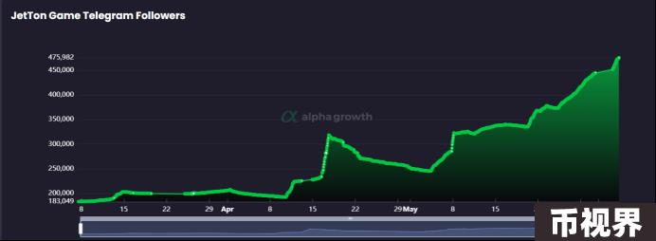

### Meme代币龙头：Notcoin

#### Notcoin概述

在不到两个月的时间里，作为Telegram迷你应用程序集成的游戏和代币Notcoin在Telegram上吸引了超过3000万用户，为加密货币领域引入了新一波主流采用者。

#### Notcoin平台特点

1. 简单易用

NotCoin通过简单的互动设计，使用户无需深厚的技术背景即可参与其中。用户只需在Telegram上点击硬币图像即可获得奖励，这种简便的操作方式极大地降低了用户的参与门槛。

2. 广泛的用户基础

在不到两个月的时间里，NotCoin已经在Telegram上吸引了超过3000万用户。这种迅速增长的用户基础显示了NotCoin在吸引主流用户方面的巨大潜力，并为加密货币领域引入了一波新的采用者。

3. 社交互动

作为Telegram迷你应用程序的一部分，NotCoin利用了Telegram强大的社交功能。用户可以与好友分享游戏进程，邀请好友参与，并在社交互动中获得额外的奖励。这种社交互动不仅增强了用户体验，还提高了用户的粘性和活跃度。

#### NotCoin带来的积极影响

1. 推动加密货币普及

NotCoin通过其简便的用户体验和广泛的社交互动，成功地吸引了大量主流用户进入加密货币领域。对于许多新用户来说，NotCoin可能是他们首次接触和使用加密货币的途径，从而推动了加密货币的普及和应用。

2. 增强TON生态系统

NotCoin的成功为TON生态系统带来了大量的新用户和活跃度。这不仅有助于提升TON平台的知名度，还吸引了更多开发者和项目在TON上进行开发和部署，进一步增强了TON生态系统的活力和竞争力。

#### NotCoin的市场表现

根据CMC的数据，Notcoin的日交易量飙升至新高。其日交易量飙升超过220%，超过45亿美元大关，成为目前交易量第四大的加密货币。 Notcoin的价格在过去一周上涨了323%以上，并于6月2日达到0.02896美元的历史新高。

Notcoin获得了TON基金会、币安和TON生态其他项目的大力支持，通过不断给Notcoin赋能消除估值泡沫，如果TON未来能得到进一步发展，Notcoin也有希望迎来新的爆发。

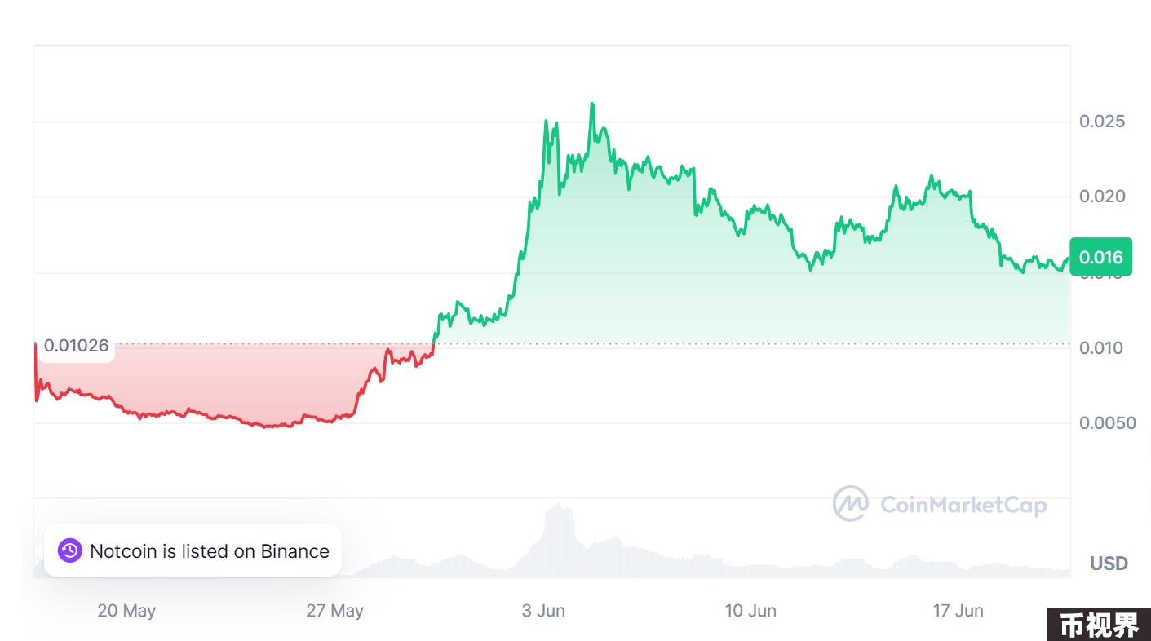

根据CoinMarketCap的最新数据，自NotCoin在Binance上线后，其市场表现显著提升，主要体现在价格和交易量的变化方面：

#### NotCoin & Binance 的积极联动

1. 增强流动性

Binance作为全球最大的加密货币交易所之一，其庞大的用户基础和高流动性为NotCoin提供了一个极好的交易平台。NotCoin在Binance上线后，显著提升了其市场流动性和交易量。

2. 提高知名度

通过在Binance的上线，NotCoin获得了更多的市场曝光和认可。这不仅吸引了更多的投资者参与，还进一步巩固了其在TON生态系统中的地位。

3. 促进TON生态发展

NotCoin的成功反映了TON生态系统的强大潜力和吸引力。随着NotCoin的崛起，TON生态系统内的其他项目也将获得更多的关注和发展机会，进一步推动整个生态系统的繁荣。

NotCoin的迅速崛起展示了其在推动加密货币普及方面的巨大潜力。随着NotCoin的不断发展和改进，它有望引入更多创新功能和玩法，吸引更多用户参与。同时，NotCoin将继续优化用户体验，简化操作流程，进一步降低用户的参与门槛，保持其在TON生态中的重要地位。

NotCoin获得了TON基金会、币安和TON生态其他项目的大力支持，通过不断给NotCoin赋能，消除估值泡沫。如果TON未来能得到进一步发展，NotCoin也有希望迎来新的爆发。

### Wallet龙头：Ton-Keeper

#### Ton-Keeper概述

#### Ton-Keeper主要功能

1. 数字资产管理

TonKeeper提供全面的数字资产管理功能，用户可以轻松接收、发送和管理各种加密货币。其直观的用户界面使得新手和资深用户都能便捷地操作。

2. 内置交易所

TonKeeper内置的交易所支持多种代币和加密货币的交易，使用户能够在钱包内直接进行交易操作。这种一站式服务大大简化了用户的交易流程，提升了使用体验。

3. 质押功能

TonKeeper支持质押功能，特别是针对TON网络的原生代币Toncoin。用户可以通过质押Toncoin获得奖励，从而进一步参与TON网络的生态建设和治理。

#### Ton-Keeper技术独特优势

1. 内置dApp浏览器

TonKeeper包含一个内置浏览器，用于私密和安全的dApp互动，使其成为TON环境中的超级应用。这个浏览器不仅保护用户的数据和历史记录，还允许用户无缝参与网络的各种功能。

2. 多功能集成

TonKeeper在TON生态系统中以其全面的功能套件而脱颖而出。它不仅支持基本的加密货币交易和质押，还连接用户与一系列服务，如支付、订阅和NFT收藏管理。这种多功能性使TonKeeper成为TON生态中不可或缺的工具。

3. 高度安全性

TonKeeper高度重视安全性和用户隐私，采用先进的加密技术保护用户资产。其非托管设计意味着用户完全控制自己的私钥和资金，进一步提升了安全性。

#### TonKeeper在TON生态中的作用

TonKeeper在发展更广泛的TON加密经济中起着关键作用。通过连接用户与TON网络的一系列服务，TonKeeper不仅促进了用户的参与度，还推动了整个生态系统的繁荣。以下是TonKeeper在TON生态系统中的几项关键作用：

TonKeeper作为TON生态中的核心钱包，通过其全面的功能、多样的服务和高度的安全性，成功地为用户提供了便捷和安全的加密货币管理解决方案。

### NFT交易龙头：Getgems.io

#### Getgems.io概述

#### Getgems.io平台特点

1. 简便的用户体验

Getgems.io的用户界面设计简洁直观，用户可以通过简单的步骤连接他们的加密货币钱包。一旦连接成功，用户即可开始使用平台的全部功能，无需复杂的操作流程。

2. 多功能集成

Getgems.io不仅支持NFT的购买和出售，还提供铸造和转移NFT的功能。用户可以轻松创建自己的NFT，并在平台上进行交易。这种多功能集成使得Getgems.io在TON生态系统中具有独特的竞争优势。

3. 高度的安全性

Getgems.io依托TON区块链的技术优势，确保所有交易的安全和透明。平台采用先进的加密技术，保护用户的资产和隐私，提供一个可信赖的交易环境。

#### Getgems.io提供的主要功能

1. NFT购买和出售

用户可以浏览Getgems.io上的各类NFT，选择自己感兴趣的作品进行购买。平台支持多种支付方式，使交易过程快捷方便。此外，用户也可以将自己的NFT挂牌出售，获得收益。

2. FT铸造

Getgems.io提供简便的NFT铸造功能。用户只需上传数字作品，填写相关信息，即可轻松生成自己的NFT。铸造完成后，用户可以选择在平台上进行交易或收藏。

3. NFT转移

Getgems.io支持NFT的转移功能，用户可以将自己的NFT安全地转移给其他用户。平台保证转移过程的安全和透明，使用户能够放心地进行资产管理。

#### Getgems.io交易数据及市场表现

目前，Getgems.io的日交易量约为10万TON。虽然这个交易量在NFT市场中相对较高，但主要集中在一些特定的项目上，如匿名Telegram号码、Telegram用户名等。这些项目的交易量和参与度较高，反映了市场对这些独特资产的需求。

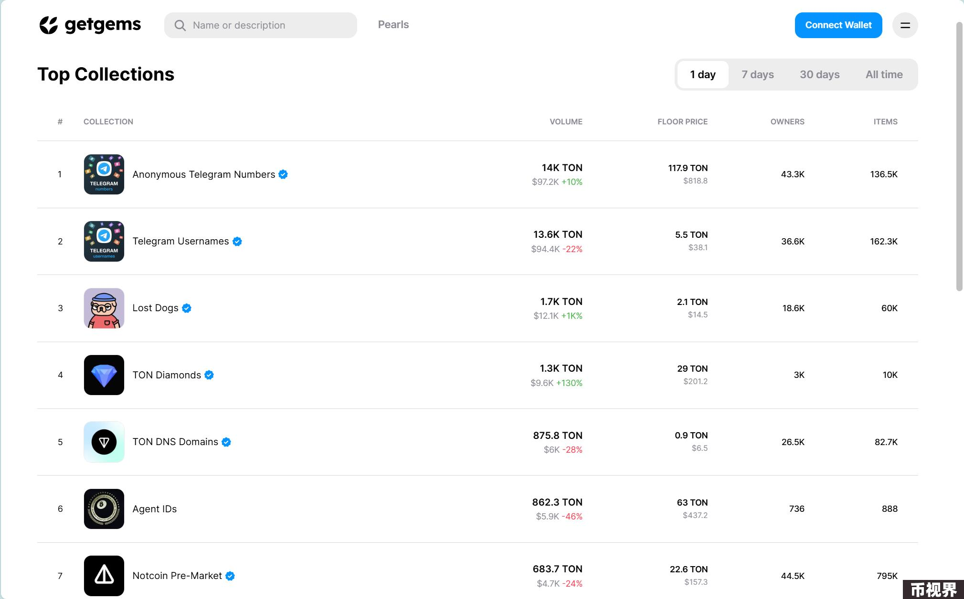

根据交易数据，以下是Getgems.io上一些主要的交易项目及其表现：

Getgems.io作为TON区块链上的核心NFT交易平台，通过其简便的用户体验、多功能集成和高度的安全性，成功地为用户提供了一个综合性的NFT交易环境。但目前面临市场整体沉寂的挑战，Getgems.io需要迎接更多的市场考验及挑战。

#### Getgems.io在TON生态中的作用

Getgems.io在TON生态系统中发挥着重要作用。作为一个综合性的NFT交易平台，它不仅为用户提供了丰富的交易和创作功能，还促进了TON区块链技术的应用和推广。以下是Getgems.io在TON生态系统中的几项关键作用：

通过对TON生态系统中关键项目的剖析，我们可以看到，TON在多个核心赛道上都取得了显著进步。从去中心化交易所Ston.fi、借贷协议EVAAProtocol，到稳定币平台Aqua、流动性质押平台TonStakers，再到跨链桥Orbit和启动平台Tonstarter，这些项目不仅展示了其各自赛道的创新性与增长潜力，也为整个TON生态系统的持续繁荣提供了坚实的支持。

各大项目在技术实现、用户体验、安全性等方面取得了长足发展，但也面临着进一步提升的挑战和机遇。通过跨链桥接、去中心化金融、稳定币应用等不断优化用户解决方案，TON生态系统正稳步朝着更广泛的普及和应用迈进。而更多的解析与探寻，可期待我们接下来的深度研报。

…………………………（第二部分 - 完）…………………………

再次提醒，整体篇幅较长，欲全面了解TON生态的整体情况，不妨回顾本专题报告的前两部分，以构建对TON生态系统的整体认识，并共同关注即将发布的第三部分《三、TON链的合规之道与风险评估：前景与挑战共存》，以把握TON生态系统中的法律合规方面和未来趋势风险性的深入解读。

快速阅读：

第一部分：万字解析TON链：揭示未来区块链巨头的核心力量

TON官方生态：https://github.com/ton-society/ecosystem-map

希望通过我们的系列报告，与广大读者一同深入探索TON生态的方方面面，从技术架构、生态参与者到领先项目以及合规风险等多个维度进行全面分析。我们致力于揭示TON的独特优势并预测其未来发展方向，帮助大家更好地理解这片新兴领域。

版权说明：本文由 WolfDAO(@10xWolfdao) 进行创作发布并享有版权，内容仅供学习交流及互动研究，如转载、引用请说明来源；

供稿：Mat / Riffi / Sylvia

编辑校对：Punko

特别鸣谢：感谢以上小伙伴对本期创作内容做出的突出贡献。